Bezrobotni
w szczególnej sytuacji na rynku pracy województwa lubuskiego
w II kwartale 2018 roku



Zielona Góra, sierpień 2018 roku

SPIS TREŚCI

1. WPROWADZENIE…………………………………………………………………….. | 3
2. KATEGORIE OSÓB BĘDĄCYCH W SZCZEGÓLNEJ SYTUACJI NA RYNKU PRACY:………………………………………………………………………………… | 4
2.1. Bezrobotni do 30 roku życia……………………………………………………. | 5
2.1.1. młodzież do 25 roku życia ………………………………………………….. | 7
2.2. Długotrwale bezrobotni………………………………………………………….. | 9
2.3. Bezrobotni powyżej 50 roku życia……………………………………………… | 12
2.4. Bezrobotni korzystający ze świadczeń z pomocy społecznej……………….. | 14
2.5. Bezrobotni posiadający co najmniej jedno dziecko do 6 roku życia………... | 16
2.6. Bezrobotni posiadający co najmniej jedno dziecko niepełnosprawne do 18 roku życia………………………………………………………………………… | 19
2.7. Bezrobotni niepełnosprawni……..………………………………………………  3. PODSUMOWANIE…………………………………………………………………….  ANEKS STATYSTYCZNY…………………………………………………………… | 21  24  26

WPROWADZENIE

Na koniec II kwartału 2018 r. w województwie lubuskim było zarejestrowanych 21868 bezrobotnych, o 2994 osoby mniej (o 12,0%) niż w kwartale poprzednim. Spadek liczby zarejestrowanych bezrobotnych odnotowano we wszystkich miesiącach tego kwartału, przy czym największy miał miejsce w kwietniu (o 1202 osoby). Na koniec
II kwartału 2018 r., w stosunku do analogicznego okresu 2017 r., odnotowana liczba zarejestrowanych bezrobotnych była mniejsza o 4740 osób (o 17,8%).
Nowelizacja ustawy o promocji zatrudnienia i instytucjach rynku pracy z dnia 14 marca 2014 r. (Dz. U. z 2014 r. poz. 598) zmieniła katalog osób będących
w szczególnej sytuacji na rynku pracy. Od 1 stycznia 2015 r., w statystyce rynku pracy, istnieje siedem kategorii osób będących w szczególnej sytuacji na rynku pracy: długotrwale bezrobotni, bezrobotni powyżej 50 roku życia, bezrobotni niepełnosprawni, bezrobotni do 30 roku życia, bezrobotni korzystający ze świadczeń z pomocy społecznej, bezrobotni posiadający co najmniej 1 dziecko do 6 roku życia, bezrobotni posiadający co najmniej 1 dziecko niepełnosprawne do 18 roku życia.
Głównym zamierzeniem niniejszej analizy jest dokonanie opisu grup osób będących w szczególnej sytuacji na rynku pracy, dając tym samym podstawy do podjęcia możliwie skutecznych działań na rzecz ich aktywizacji.

2. KATEGORIE OSÓB BĘDĄCYCH W SZCZEGÓLNEJ SYTUACJI NA RYNKU PRACY
W końcu czerwca 2018 r. w województwie lubuskim zarejestrowanych było 21868 bezrobotnych. Wśród nich, jako osoby będące w szczególnej sytuacji na rynku pracy, występowały:
- osoby do 30 roku życia - 5487 osób,
- w tym młodzież do 25 roku życia – 2525 osób,
- długotrwale bezrobotni – 10461 osób,
- osoby powyżej 50 roku życia – 6191 osób,
- korzystający ze świadczeń z pomocy społecznej – 370 osób,
- posiadający co najmniej 1 dziecko do 6 roku życia – 4715 osób,
- posiadający co najmniej 1 dziecko niepełnosprawne do 18 roku życia – 64 osoby,
- niepełnosprawni – 1913 osób.

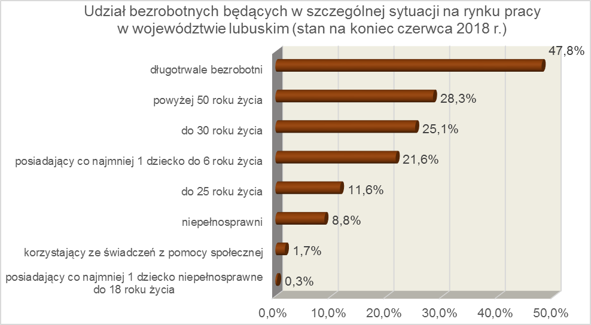

2.1. Bezrobotni do 30 roku życia
Na koniec II kwartału 2018 r. w województwie lubuskim odnotowano 5487 osób bezrobotnych do 30 roku życia, stanowiąc 25,1% ogółu bezrobotnych. W stosunku do
II kwartału 2017 r. liczba bezrobotnych do 30 roku życia zmniejszyła się o 966 osób,
ale ich udział w ogólnej liczbie bezrobotnych zwiększył się o 0,8 punktu procentowego. Nastąpił wzrost udziału tej kategorii bezrobotnych, ponieważ w okresie czerwiec 2017 – czerwiec 2018 r. liczba bezrobotnych do 30 roku życia zmniejszyła się o 15,0%, podczas gdy liczba bezrobotnych ogółem zmniejszyła się o 17,8%.
W poszczególnych powiatach udział bezrobotnych do 30 roku życia, w liczbie bezrobotnych ogółem, wyniósł od 19,4% w powiecie słubickim do 30,5% w powiecie wschowskim.
Prawo do otrzymywania zasiłku przysługiwało 794 osobom (14,5% tej kategorii bezrobotnych). Wśród bezrobotnych do 30 roku życia przeważały kobiety – 4054 osoby, stanowiąc 73,9% tej kategorii bezrobotnych.
Na koniec II kwartału 2018 r., najwięcej bezrobotnych do 30 roku życia posiadało staż pracy od 1 do 5 lat (36,2% ogółu, rok wcześniej – 34,9%) oraz do 1 roku (30,3% ogółu, rok wcześniej – 30,3%). W okresie ostatnich czterech kwartałów w tej populacji bezrobotnych, odnotowano wzrost udziału osób o stażu pracy od 1 do 5 lat.
Pod względem posiadanego wykształcenia, na koniec II kwartału 2018 r., najliczniejsze grupy stanowiły osoby z wykształceniem: gimnazjalnym i poniżej (30,1% ogółu, rok wcześniej – 29,8%) oraz policealnym i średnim zawodowym (21,9% ogółu, rok wcześniej – 21,9%). W okresie ostatnich czterech kwartałów, w tej populacji bezrobotnych, odnotowano wzrost udziału osób legitymujących się wykształceniem wyższym, średnim ogólnokształcącym oraz gimnazjalnym i poniżej.
Wśród bezrobotnych do 30 roku życia, najwięcej było osób pozostających bez pracy od 1 do 3 miesięcy (20,5% ogółu). W okresie ostatnich czterech kwartałów w tej populacji bezrobotnych, odnotowano wzrost udziału osób pozostających bez pracy do
1 miesiąca oraz powyżej 12 miesięcy, co obrazuje poniższy wykres:

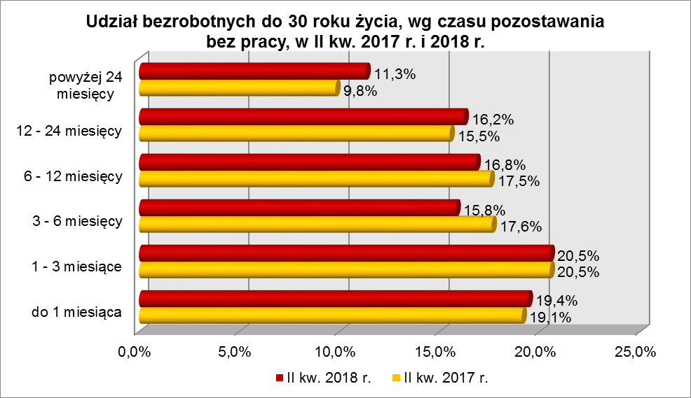

Wśród zarejestrowanych 5487 osób bezrobotnych do 30 roku życia:
▪ 2525 (46,0%) - to osoby do 25 roku życia,
▪ 2065 (37,6%) - to osoby długotrwale bezrobotne,
▪ 49 (0,9%) - to osoby korzystające ze świadczeń z pomocy społecznej,
▪ 2207 (40,2%) – to osoby posiadające co najmniej 1 dziecko do 6 roku życia,
▪ 8 (0,2%) – to osoby posiadające co najmniej 1 dziecko niepełnosprawne do 18 roku życia,
▪ 178 (3,2%) - to osoby niepełnosprawne.
W II kwartale 2018 r. w powiatowych urzędach pracy zarejestrowało się 4149 bezrobotnych do 30 roku życia, co stanowiło 37,8% ogółu napływu do bezrobocia
w województwie. Od kwietnia do czerwca 2018 r. liczba bezrobotnych do 30 roku życia zmniejszyła się o 676 osób, tj. o 11,0%, podczas gdy liczba bezrobotnych ogółem
w województwie lubuskim zmniejszyła się o 12,0%.
W tym samym okresie wyrejestrowano 4686 osób bezrobotnych do 30 roku życia, co stanowiło 33,6% ogółu odpływu bezrobotnych w województwie. Dodatkowo 139 z nich utraciło status osoby będącej w szczególnej sytuacji na rynku pracy. Wśród wyłączeń dominowały:
- podjęcie pracy – 2111 osób,
- nie potwierdzenie gotowości do podjęcia pracy – 1196 osób,
- rozpoczęcie stażu – 564 osoby,
- dobrowolna rezygnacja ze statusu bezrobotnego – 366 osób.
W II kwartale 2018 r., w województwie, bezrobotni do 30 roku życia stanowili 51,3% ogółu bezrobotnych rozpoczynających staże.

2.1.1. młodzież do 25 roku życia
Na koniec II kwartału 2018 r. w województwie lubuskim odnotowano 2525 osób bezrobotnych poniżej 25 roku życia, stanowiąc 11,6% ogółu bezrobotnych. W stosunku do II kwartału 2017 r. liczba osób bezrobotnych poniżej 25 roku życia zmniejszyła się
o 529 osób, ale ich udział w ogólnej liczbie bezrobotnych zwiększył się o 0,1 punktu procentowego. Nastąpił wzrost udziału tej kategorii bezrobotnych, ponieważ w okresie czerwiec 2017 – czerwiec 2018 r. liczba bezrobotnych poniżej 25 roku życia zmniejszyła się o 17,3%, podczas gdy liczba bezrobotnych ogółem zmniejszyła się o 17,8%.
W poszczególnych powiatach udział bezrobotnych poniżej 25 roku życia,
w liczbie bezrobotnych ogółem, wyniósł od 8,0% w powiecie zielonogórskim (grodzkim) do 16,6% w powiecie wschowskim.
Prawo do otrzymywania zasiłku przysługiwało 209 osobom (8,3% tej kategorii bezrobotnych). Wśród bezrobotnych do 25 roku życia przeważały kobiety – 1804 osoby, stanowiąc 71,5% tej kategorii bezrobotnych.
Pod względem posiadanego wykształcenia, na koniec II kwartału 2018 r., najliczniejsze grupy stanowiły osoby z wykształceniem gimnazjalnym i poniżej (36,6% ogółu, rok wcześniej – 34,0%) oraz policealnym i średnim zawodowym (22,2%, rok wcześniej – 23,7%). Na przestrzeni ostatnich czterech kwartałów, w populacji bezrobotnych do 25 roku życia, nastąpił wzrost udziału osób z wykształceniem wyższym, średnim ogólnokształcącym oraz gimnazjalnym i poniżej.
Wśród bezrobotnych do 25 roku życia, przeważały osoby pozostające bez pracy do 1 miesiąca (22,6%) oraz od 1 do 3 miesięcy (22,1% ogółu). W okresie ostatnich czterech kwartałów w tej populacji bezrobotnych, odnotowano wzrost udziału osób pozostających bez pracy od 1 do 3 miesięcy oraz powyżej 24 miesięcy. Obrazuje to poniższy wykres:

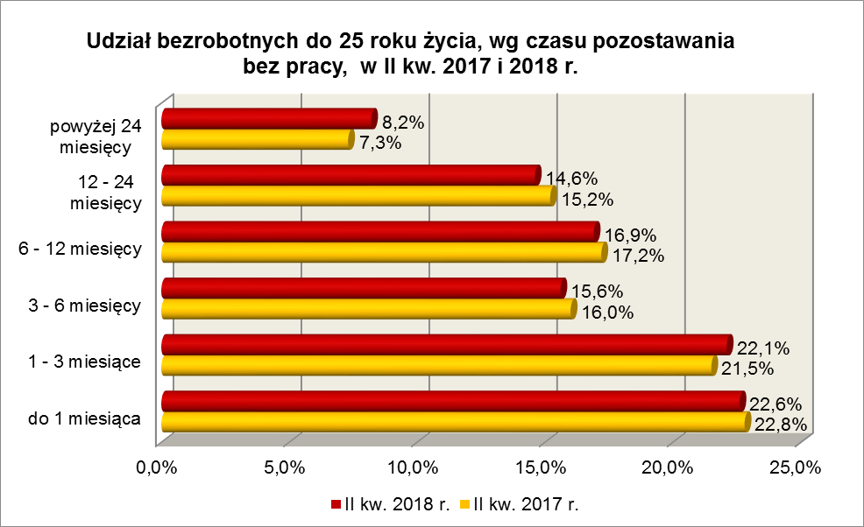

Na koniec II kwartału 2018 r., 37,0% ogółu bezrobotnych do 25 roku życia nie legitymowała się żadnym stażem pracy (przed rokiem – 39,3%).
Wśród zarejestrowanych 2525 osób bezrobotnych do 25 roku życia:
▪ 800 (31,7%) - to osoby długotrwale bezrobotne,
▪ 12 (0,5%) - to osoby korzystające ze świadczeń z pomocy społecznej,
▪ 907 (35,9%) – to osoby posiadające co najmniej 1 dziecko do 6 roku życia,
▪ 1 osoba posiadała co najmniej 1 dziecko niepełnosprawne do 18 roku życia,
▪ 82 (3,3%) - to osoby niepełnosprawne.
W II kwartale 2018 r. w powiatowych urzędach pracy zarejestrowało się 2294 bezrobotnych do 25 roku życia, co stanowiło 20,9% ogółu napływu do bezrobocia
w województwie. Od kwietnia do czerwca 2018 r. liczba bezrobotnych do 25 roku życia zmniejszyła się o 347 osób, tj. o 12,1%, podczas gdy liczba bezrobotnych ogółem
w województwie lubuskim, w tym okresie, zmniejszyła się o 12,0%.
W II kwartale 2018 r. wyrejestrowano 2511 osób bezrobotnych do 25 roku życia, co stanowiło 18,0% ogółu odpływu bezrobotnych w województwie. Dodatkowo 130 z nich utraciło status osoby będącej w szczególnej sytuacji na rynku pracy. Wśród wyłączeń dominowały:
- podjęcie pracy – 1071 osób,
- nie potwierdzenie gotowości do podjęcia pracy – 662 osoby,
- rozpoczęcie stażu – 352 osoby,
- dobrowolna rezygnacja ze statusu bezrobotnego – 189 osób.
W II kwartale 2018 r., w województwie, bezrobotni do 25 roku życia stanowili 32,0% ogółu bezrobotnych rozpoczynających staże.

2.2. Długotrwale bezrobotni
Na koniec II kwartału 2018 r. w województwie lubuskim odnotowano 10461 osób długotrwale bezrobotnych, co stanowiło 47,8% ogółu bezrobotnych. W stosunku do
II kwartału 2017 r. liczba osób długotrwale bezrobotnych zmniejszyła się o 2824 osoby,
a ich udział w ogólnej liczbie bezrobotnych zmniejszył się o 2,1 punktu procentowego.
W okresie czerwiec 2017 – czerwiec 2018 r. liczba osób długotrwale bezrobotnych zmniejszyła się o 21,3%, podczas gdy w analogicznym okresie liczba bezrobotnych ogółem zmniejszyła się o 17,8%.
W poszczególnych powiatach udział długotrwale bezrobotnych, w liczbie bezrobotnych ogółem, wyniósł od 27,0% w powiecie gorzowskim (grodzkim) do 57,3%
w powiecie nowosolskim.
Prawo do zasiłku posiadały 63 osoby, co stanowiło 0,6% tej kategorii bezrobotnych. Większość długotrwale bezrobotnych to kobiety – 6764 osoby, stanowiąc 64,7% ogółu długotrwale bezrobotnych.
Pod względem czasu pozostawania bez pracy, na koniec II kwartału 2018 r., dominowali bezrobotni pozostający bez pracy powyżej 24 miesięcy (36,7% ogółu, wobec 35,5% rok wcześniej) oraz od 12 do 24 miesięcy (34,9%, wobec 31,0% przed rokiem).
W okresie czterech ostatnich kwartałów odnotowano wzrost udziału osób długotrwale bezrobotnych pozostających bez pracy do 1 miesiąca oraz powyżej 6 miesięcy.
Na koniec czerwca 2018 r., wśród długotrwale bezrobotnych, najliczniejsze grupy stanowiły osoby z wykształceniem: gimnazjalnym i poniżej (33,6% ogółu) oraz zasadniczym zawodowym (30,3%). W stosunku do końca II kwartału 2017 r., zwiększył się udział osób długotrwale bezrobotnych z wykształceniem policealnym i średnim zawodowym oraz średnim ogólnokształcącym. Obrazuje to poniższy wykres:

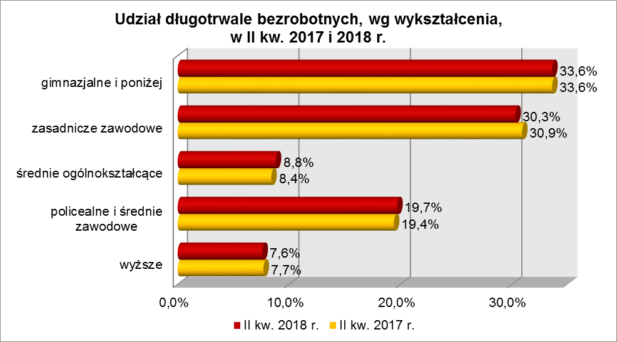

W II kwartale 2018 r., najwięcej osób długotrwale bezrobotnych legitymowało się stażem pracy od 1 do 5 lat (23,1% ogółu, wobec 21,4% przed rokiem) oraz do 1 roku (18,3%, wobec 17,2% przed rokiem). W okresie ostatnich czterech kwartałów odnotowano wzrost udziału osób długotrwale bezrobotnych legitymujących się stażem pracy do 10 lat oraz nie posiadających żadnego stażu pracy.
Pod względem wieku, w II kwartale 2018 r., najliczniejsze grupy stanowiły osoby długotrwale bezrobotne mające od 25 do 34 lat (27,3% ogółu) oraz od 35 do 44 lat (23,6%). W okresie czterech kwartałów odnotowano wzrost udziału osób długotrwale bezrobotnych w wieku od 25 do 44 lat, co obrazuje poniższy wykres:

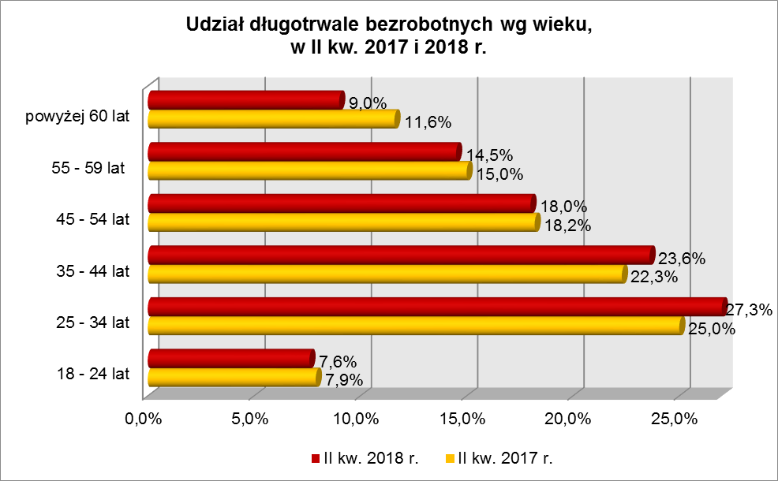

Wśród zarejestrowanych 10461 osób długotrwale bezrobotnych:
▪ 2065 (19,7%) - to osoby do 30 roku życia (w tym 800 – to osoby do 25 roku życia),
▪ 3460 (33,1%) - to osoby powyżej 50 roku życia,
▪ 264 (2,5%) - to osoby korzystające ze świadczeń z pomocy społecznej,
▪ 2794 (26,7%) – to osoby posiadające co najmniej 1 dziecko do 6 roku życia,
▪ 26 (0,3%) – to osoby posiadające co najmniej 1 dziecko niepełnosprawne do 18 lat,
▪ 987 (9,4%) - to osoby niepełnosprawne.
W II kwartale 2018 r. powiatowe urzędy pracy zarejestrowały 2584 osoby długotrwale bezrobotne, co stanowiło 23,6% ogółu napływu do bezrobocia
w województwie. Od kwietnia do czerwca 2018 r. liczba długotrwale bezrobotnych zmniejszyła się o 1174 osoby, tj. o 10,1%, podczas gdy w analogicznym okresie odnotowano spadek liczby bezrobotnych ogółem w województwie o 12,0%.
W II kwartale 2018 r. wyrejestrowano 3758 osób długotrwale bezrobotnych, co stanowiło 26,9% ogółu odpływu bezrobotnych w województwie. Wśród wyłączeń dominowały:
- podjęcie pracy – 1351 osób,
- nie potwierdzenie gotowości do podjęcia pracy – 797 osób,
- dobrowolna rezygnacja ze statusu bezrobotnego – 479 osób,
- rozpoczęcie prac społecznie użytecznych – 334 osoby.
W II kwartale 2018 r., długotrwale bezrobotni stanowili w województwie 78,2% ogółu bezrobotnych rozpoczynających prace społecznie użyteczne.

2.3. Bezrobotni powyżej 50 roku życia
Na koniec II kwartału 2018 r., w województwie lubuskim, odnotowano 6191 osób bezrobotnych powyżej 50 roku życia, stanowiąc 28,3% ogółu bezrobotnych.
W stosunku do II kwartału 2017 r. liczba bezrobotnych powyżej 50 roku życia zmniejszyła się o 2047 osób, a ich udział w ogólnej liczbie bezrobotnych zmniejszył się
o 2,7 punktu procentowego. W okresie czerwiec 2017 – czerwiec 2018 r. liczba bezrobotnych powyżej 50 roku życia zmniejszyła się o 24,8%, podczas gdy liczba bezrobotnych ogółem zmniejszyła się o 17,8%.
W poszczególnych powiatach udział bezrobotnych powyżej 50 roku życia,
w liczbie bezrobotnych ogółem, wyniósł od 25,2% w powiecie wschowskim do 34,9%
w powiecie słubickim.
Większość bezrobotnych powyżej 50 roku życia to mężczyźni – 3886 osób, stanowiąc 62,8% tej kategorii bezrobotnych. Prawo do otrzymywania zasiłku posiadało 1365 osób, co stanowiło 22,1% ogółu tej kategorii bezrobotnych.
Na koniec II kwartału 2018 r., wśród tej kategorii bezrobotnych, najwięcej było osób w wieku od 55 do 59 lat – 2741, stanowiąc 44,3% ogółu.
Pod względem poziomu wykształcenia największe grupy stanowiły osoby legitymujące się ukończoną szkołą zasadniczą zawodową (37,7% ogółu, wobec 35,6%
w analogicznym okresie roku poprzedniego) oraz osoby które ukończyły szkołę gimnazjalną i poniżej (35,3%, wobec 35,4% w II kwartale poprzedniego roku). W okresie ostatnich czterech kwartałów, wśród tej kategorii bezrobotnych, zwiększył się udział osób mających wykształcenie wyższe oraz zasadnicze zawodowe.
Pod względem czasu pozostawania bez pracy, na koniec czerwca 2018 r., najwięcej było bezrobotnych będących bez pracy powyżej 24 miesięcy (24,3% ogółu).
W okresie ostatnich czterech kwartałów, wśród bezrobotnych powyżej 50 roku życia, odnotowano wzrost udziału osób pozostających bez pracy do 3 miesięcy oraz od 12 do 24 miesięcy. Obrazuje to poniższy wykres:

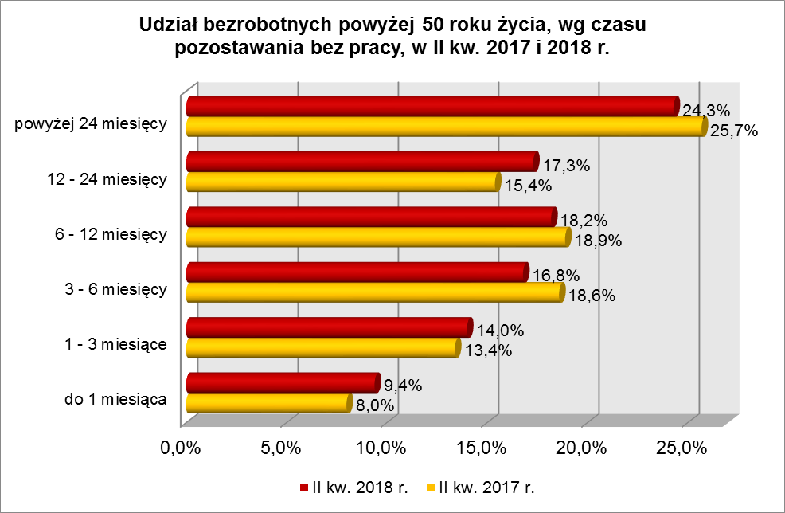

W II kwartale 2018 r., wśród bezrobotnych powyżej 50 roku życia, dominowały osoby o stażu pracy: od 20 do 30 lat (28,5% ogółu, wobec 30,9% w II kw. poprzedniego roku) oraz od 10 do 20 lat (27,9%, wobec 27,0% w II kwartale poprzedniego roku).
Wśród zarejestrowanych 6191 osób powyżej 50 roku życia:
▪ 3460 (55,9%) - to osoby długotrwale bezrobotne,
▪ 145 (2,3%) - to osoby korzystające ze świadczeń z pomocy społecznej,
▪ 16 (0,3%) – to osoby posiadające co najmniej 1 dziecko do 6 roku życia,
▪ 4 (0,1%) to osoby posiadające co najmniej 1 dziecko niepełnosprawne do 18 lat,
▪ 1048 (16,9%) - to osoby niepełnosprawne.
W II kwartale 2018 r. powiatowe urzędy pracy zarejestrowały 2204 bezrobotnych powyżej 50 roku życia, co stanowiło 20,1% ogółu napływu do bezrobocia
w województwie. Od kwietnia do czerwca 2018 r. liczba bezrobotnych powyżej 50 roku życia zmniejszyła się o 974 osoby, tj. o 13,6%, podczas gdy wśród bezrobotnych ogółem odnotowano spadek o 12,0%.
W II kwartale 2018 r. wyrejestrowano 3178 osób powyżej 50 roku życia, co stanowiło 22,8% ogółu odpływu bezrobotnych w województwie. Wśród wyłączeń dominowały:
- podjęcie pracy – 1325 osób,
- nie potwierdzenie gotowości do podjęcia pracy – 562 osoby,
- rozpoczęcie pracy społecznie użytecznej – 274 osoby,
- dobrowolna rezygnacja ze statusu bezrobotnego – 259 osób.
W II kwartale 2018 r. bezrobotni powyżej 50 roku życia stanowili
w województwie 64,2% ogółu bezrobotnych rozpoczynających prace społecznie użyteczne.

2.4. Bezrobotni korzystający ze świadczeń z pomocy społecznej
Na koniec II kwartału 2018 r. w województwie lubuskim, odnotowano 370 bezrobotnych korzystających ze świadczeń z pomocy społecznej, stanowiąc 1,7% ogółu bezrobotnych. W stosunku do II kwartału 2017 r. liczba bezrobotnych korzystających ze świadczeń z pomocy społecznej zmniejszyła się o 135 osób (o 26,7%), a ich udział
w ogólnej liczbie bezrobotnych zmniejszył się o 0,2 punktu procentowego.
Największy udział bezrobotnych korzystających ze świadczeń z pomocy społecznej, w liczbie bezrobotnych ogółem, odnotowano w powiecie żagańskim – 12,9%.
Wśród bezrobotnych korzystających ze świadczeń z pomocy społecznej kobiety, w liczbie 219 osób, stanowiły 59,2% tej kategorii bezrobotnych. Prawo do otrzymywania zasiłku posiadało 19 osób (5,1%).
Wśród bezrobotnych korzystających ze świadczeń z pomocy społecznej, na koniec II kwartału 2018 r., dominowały osoby z wykształceniem gimnazjalnym i poniżej (50,6% ogółu, rok wcześniej – 50,3%) oraz zasadniczym zawodowym (31,9%, rok wcześniej – 32,4%).
W II kwartale 2018 r., wśród bezrobotnych korzystających ze świadczeń
z pomocy społecznej, największe grupy stanowiły osoby w wieku od 25 do 34 lat (24,6%, rok wcześniej – 24,6%) oraz od 35 do 44 lat (23,8% ogółu, rok wcześniej – 20,2%).
Na koniec II kwartału 2018 r., wśród bezrobotnych korzystających ze świadczeń
z pomocy społecznej, najwięcej odnotowano osób pozostających bez pracy od 6 do 12 miesięcy (21,4% ogółu) oraz powyżej 24 miesięcy (17,8%). Obrazuje to poniższy wykres:

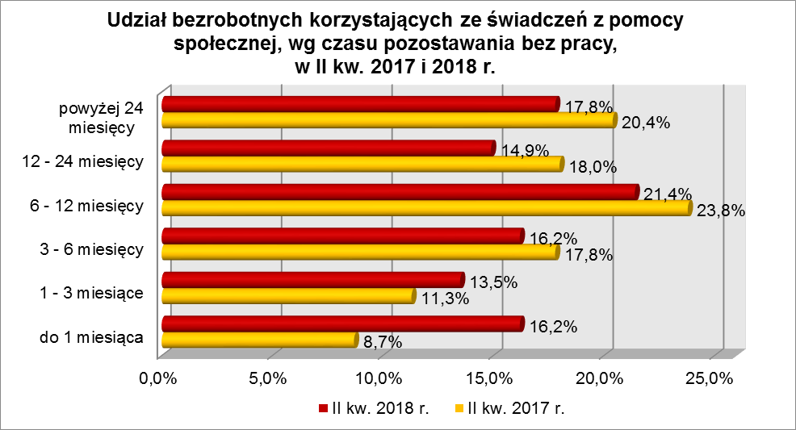

Pod względem stażu pracy, na koniec czerwca 2018 r., przeważały osoby
o krótkim stażu pracy: do 1 roku (23,8%, rok wcześniej – 20,0%) oraz od 1 do 5 lat (23,5% ogółu, rok wcześniej – 23,6%).
Wśród zarejestrowanych 370 osób bezrobotnych korzystających ze świadczeń
z pomocy społecznej:
▪ 49 (13,2%) - to osoby do 30 roku życia (w tym 12 to osoby do 25 roku życia),
▪ 145 (39,2%) - to osoby powyżej 50 roku życia,
▪ 264 (71,4%) - to osoby długotrwale bezrobotne,
▪ 91 (24,6%) – to osoby posiadające co najmniej 1 dziecko do 6 roku życia,
▪ 3 (0,1%) to osoby posiadające co najmniej 1 dziecko niepełnosprawne do 18 lat,
▪ 30 (8,1%) - to osoby niepełnosprawne.
W II kwartale 2018 r. w powiatowych urzędach pracy zarejestrowało się 155 bezrobotnych korzystających ze świadczeń z pomocy społecznej, co stanowiło 1,4% ogółu napływu do bezrobocia w województwie. Od kwietnia do czerwca 2018 r. liczba bezrobotnych korzystających ze świadczeń z pomocy społecznej zmniejszyła się o 89 osób, tj. o 19,4%.

2.5. Bezrobotni posiadający co najmniej 1 dziecko do 6 roku życia
Na koniec II kwartału 2018 r. w województwie lubuskim odnotowano 4715 bezrobotnych posiadających co najmniej 1 dziecko do 6 roku życia, stanowiąc 21,6% ogółu bezrobotnych. W stosunku do II kwartału 2017 r. liczba bezrobotnych posiadających co najmniej 1 dziecko do 6 roku życia zmniejszyła się o 341 osób, ale ich udział w ogólnej liczbie bezrobotnych zwiększył się o 2,6 punktu procentowego.
W okresie czerwiec 2017 – czerwiec 2018 r. liczba bezrobotnych posiadających co najmniej 1 dziecko do 6 roku życia zmniejszyła się o 6,7%, podczas gdy liczba bezrobotnych ogółem zmniejszyła się o 17,8%.
W poszczególnych powiatach udział bezrobotnych posiadających dziecko do 6 roku życia, w liczbie bezrobotnych ogółem, wyniósł od 16,1% w powiecie międzyrzeckim do 29,8% w powiecie strzelecko-drezdeneckim.
Większość bezrobotnych posiadających dzieci do 6 roku życia to kobiety – 4350 osób, stanowiąc 92,3% tej kategorii bezrobotnych. Z prawem do otrzymywania zasiłku zarejestrowane były 863 osoby (18,3%).
Bezrobotni posiadający co najmniej 1 dziecko do 6 roku życia to przede wszystkim osoby w wieku od 25 do 34 lat (55,9% ogółu, rok wcześniej – 55,3%) oraz od 35 do 44 lat (23,2%, rok wcześniej – 22,6%).
Na koniec czerwca 2018 r, wśród bezrobotnych posiadających dziecko do 6 roku życia, najwięcej było osób pozostających bez pracy od 12 do 24 miesięcy (23,3% ogółu) oraz powyżej 24 miesięcy (22,3%). W okresie czterech ostatnich kwartałów odnotowano wzrost udziału osób pozostających bez pracy do 3 miesięcy oraz powyżej 6 miesięcy, co obrazuje poniższy wykres:

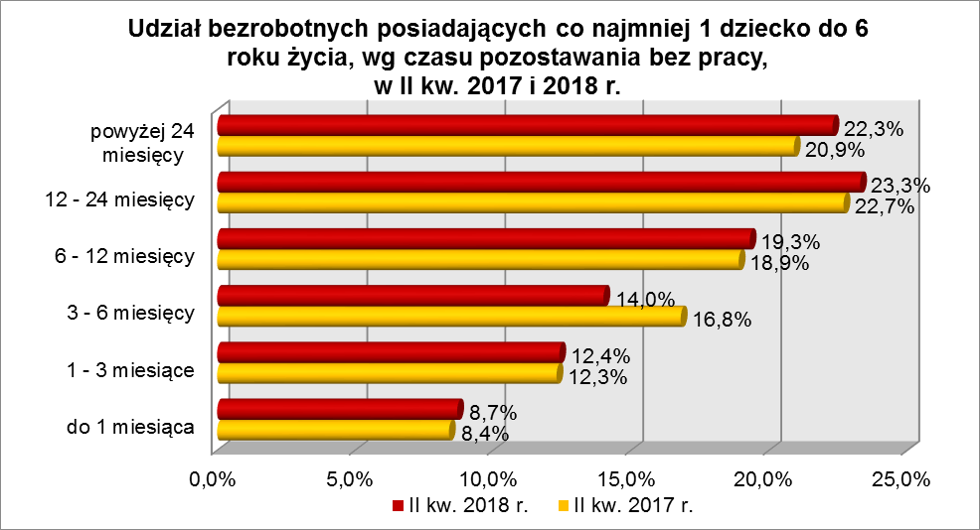

Wśród bezrobotnych posiadających dziecko do 6 roku życia, przeważały osoby mające wykształcenie gimnazjalne i poniżej (29,5% ogółu) oraz policealne i średnie zawodowe (22,7%). W okresie ostatnich czterech kwartałów, wśród tej kategorii bezrobotnych odnotowano wzrost udziału osób z wykształceniem średnim i powyżej, co obrazuje poniższy wykres:

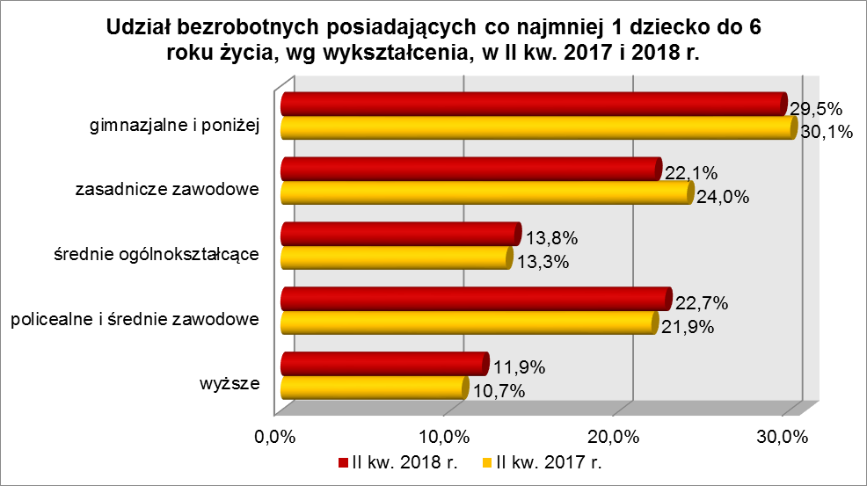

Na koniec II kwartału 2018 r., pod względem posiadanego stażu pracy, przeważały grupy osób o stażu pracy od 1 do 5 lat (35,7% ogółu, rok wcześniej – 33,8%) oraz do 1 roku (22,7%, rok wcześniej – 22,0%).
Wśród zarejestrowanych 4715 bezrobotnych posiadających co najmniej
1 dziecko do 6 roku życia:
▪ 2207 (46,8%) - to osoby do 30 roku życia (w tym 907 to osoby do 25 roku życia),
▪ 16 (0,3%) - to osoby powyżej 50 roku życia,
▪ 2794 (59,3%) - to osoby długotrwale bezrobotne,
▪ 91 (1,9%) - to osoby korzystające ze świadczeń z pomocy społecznej,
▪ 18 (0,4%) – to osoby posiadające co najmniej 1 dziecko niepełnosprawne,
▪ 135 (2,9%) - to osoby niepełnosprawne.
W II kwartale 2018 r. powiatowe urzędy pracy zarejestrowały 1417 bezrobotnych posiadających dziecko do 6 roku życia, co stanowiło 12,9% ogółu napływu do bezrobocia w województwie. Od kwietnia do czerwca 2018 r. liczba bezrobotnych posiadających dziecko do 6 roku życia zmniejszyła się o 260 osób, tj. o 5,2%, podczas gdy liczba bezrobotnych ogółem w województwie lubuskim w tym okresie zmniejszyła się o 12,0%.
2.6. Bezrobotni posiadający co najmniej 1 dziecko niepełnosprawne do 18 roku życia
Na koniec II kwartału 2018 r. w województwie lubuskim odnotowano 64 bezrobotnych posiadających co najmniej 1 dziecko niepełnosprawne do 18 roku życia, stanowiąc 0,3% ogółu bezrobotnych. W stosunku do II kwartału 2017 r. liczba bezrobotnych posiadających co najmniej 1 dziecko niepełnosprawne do 18 roku życia zwiększyła się o 25 osób, a ich udział w ogólnej liczbie bezrobotnych zwiększył się o 0,1 punktu procentowego. W okresie czerwiec 2017 – czerwiec 2018 r. liczba bezrobotnych posiadających co najmniej 1 dziecko niepełnosprawne do 18 roku życia zwiększyła się
o 64,1% (liczba bezrobotnych ogółem zmniejszyła się w tym okresie o 17,8%).
W poszczególnych powiatach udział bezrobotnych posiadających co najmniej
1 dziecko niepełnosprawne do 18 roku życia, w liczbie bezrobotnych ogółem, był największy w powiatach nowosolskim (0,8%) oraz żagańskim (0,8%).
Większość bezrobotnych posiadających co najmniej 1 dziecko niepełnosprawne do 18 roku życia to kobiety – 58 osób, stanowiąc 90,6% tej kategorii bezrobotnych.
Z prawem do otrzymywania zasiłku zarejestrowanych było 13 osób (20,3%).
Na koniec II kwartału 2018 r., bezrobotni posiadający co najmniej 1 dziecko niepełnosprawne do 18 roku życia to przede wszystkim osoby w wieku: od 35 do 44 lat (46,9%, rok wcześniej – 53,9%) oraz od 25 do 34 lat (23,4% ogółu, rok wcześniej – 28,2%).
Wśród bezrobotnych posiadających co najmniej 1 dziecko niepełnosprawne do 18 roku życia, przeważały osoby z wykształceniem zasadniczym zawodowym (39,1%, rok wcześniej – 28,2%) oraz gimnazjalnym i poniżej (29,7% ogółu, rok wcześniej – 41,0%).
Na koniec II kwartału 2018 r., pod względem posiadanego stażu pracy, w tej kategorii bezrobotnych najwięcej było osób o stażu pracy od 1 do 5 lat (23,4% ogółu, rok wcześniej – 20,5%).
Na koniec czerwca 2018 r., wśród bezrobotnych posiadających co najmniej
1 dziecko niepełnosprawne do 18 roku życia, najwięcej było osób pozostających bez pracy od 3 do 6 miesięcy (29,7%), co obrazuje poniższy wykres:

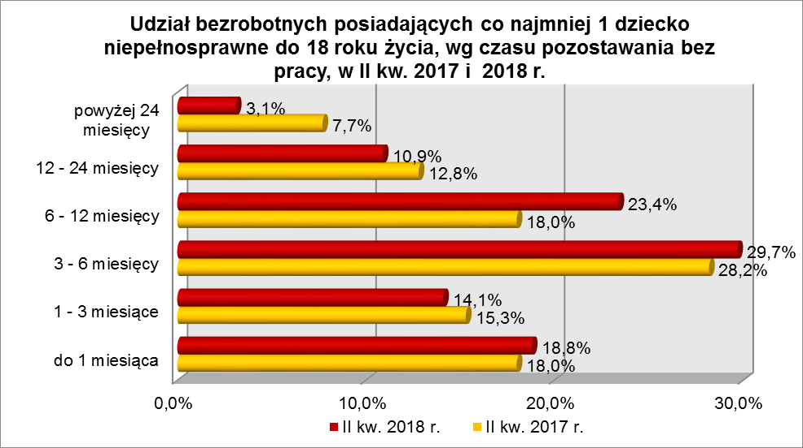

Wśród zarejestrowanych 64 osób bezrobotnych posiadających co najmniej
1 dziecko niepełnosprawne do 18 roku życia:
▪ 8 (12,5%) - to osoby do 30 roku życia (w tym 1 osoba do 25 roku życia),
▪ 4 (6,3%) - to osoby powyżej 50 roku życia,
▪ 26 (40,6%) - to osoby długotrwale bezrobotne,
▪ 3 (4,7%) - to osoby korzystające ze świadczeń z pomocy społecznej,
▪ 18 (28,1%) – to osoby posiadające co najmniej 1 dziecko do 6 roku życia,
▪ 9 (14,1%) - to osoby niepełnosprawne.
W II kwartale 2018 r. powiatowe urzędy pracy zarejestrowały 26 bezrobotnych posiadających co najmniej 1 dziecko niepełnosprawne do 18 roku życia, co stanowiło 0,2% ogółu napływu do bezrobocia w województwie. Od kwietnia do czerwca 2018 r. liczba bezrobotnych posiadających dziecko niepełnosprawne do 18 roku życia zmniejszyła się o 14 osób, tj. o 17,9%, podczas gdy liczba bezrobotnych ogółem
w województwie lubuskim w tym okresie zmniejszyła się o 12,0%.

2.7. Bezrobotni niepełnosprawni
Na koniec II kwartału 2018 r. w województwie lubuskim odnotowano 1913 bezrobotnych niepełnosprawnych, stanowiących 8,7% ogółu bezrobotnych. W stosunku
do II kwartału 2017 r. liczba bezrobotnych niepełnosprawnych zmniejszyła się o 567 osób, a ich udział w ogólnej liczbie bezrobotnych zmniejszył się o 0,6 punktu procentowego. W okresie czerwiec 2017 – czerwiec 2018 r. liczba bezrobotnych niepełnosprawnych zmniejszyła się o 22,9%, podczas gdy liczba bezrobotnych ogółem zmniejszyła się o 17,8%.
W poszczególnych powiatach udział bezrobotnych niepełnosprawnych, w liczbie bezrobotnych ogółem, wyniósł od 5,2% w powiecie wschowskim do 13,2% w powiecie gorzowskim (grodzkim).
Z prawem do zasiłku zarejestrowanych było 485 osób, co stanowiło 25,4%. Wśród bezrobotnych niepełnosprawnych kobiety stanowiły 52,3% tej kategorii bezrobotnych (1001 osób).
Pod względem wykształcenia, na koniec czerwca 2018 r., najliczniejsze grupy stanowiły osoby, które ukończyły szkoły zasadnicze zawodowe (35,7% ogółu, rok wcześniej – 33,7%) oraz gimnazjalne i poniżej (27,6%, rok wcześniej – 28,1%).
W okresie czterech kwartałów, wzrost udziału zarejestrowanych bezrobotnych, odnotowano wśród osób niepełnosprawnych legitymujących się wykształceniem wyższym, średnim ogólnokształcącym oraz zasadniczym zawodowym.
Pod względem wieku, w II kwartale 2018 r., dominujące grupy stanowili bezrobotni niepełnosprawni w wieku od 55 do 59 lat (26,3% ogółu) oraz od 45 do 54 lat (25,3%). W okresie ostatnich czterech kwartałów odnotowano wzrost udziału osób bezrobotnych niepełnosprawnych w wieku do 59 lat, co obrazuje poniższy wykres:

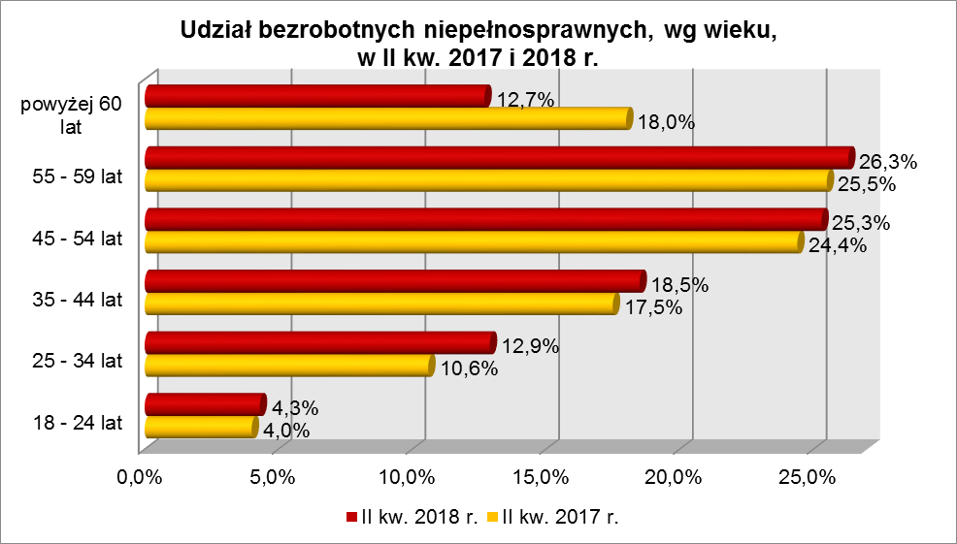

Na koniec II kwartału 2018 r., wśród ogółu bezrobotnych niepełnosprawnych dominowały osoby pracujące od 10 do 20 lat (23,6% ogółu, rok wcześniej 23,3%) oraz od 20 do 30 lat (20,8%, rok wcześniej – 23,3%). W okresie ostatnich czterech kwartałów, wzrost udziału odnotowano wśród bezrobotnych niepełnosprawnych legitymujących się stażem pracy do 20 lat oraz wśród osób nie posiadających żadnego stażu pracy.
W II kwartale 2018 r. najliczniejsze grupy bezrobotnych niepełnosprawnych stanowiły osoby pozostające bez pracy powyżej 24 miesięcy (20,3% ogółu) oraz od 6 do 12 miesięcy (19,5%). W okresie ostatnich czterech kwartałów, wśród bezrobotnych niepełnosprawnych, wzrost udziału odnotowano w grupach osób pozostających bez pracy do 1 miesiąca oraz powyżej 6 miesięcy. Obrazuje to poniższy wykres:

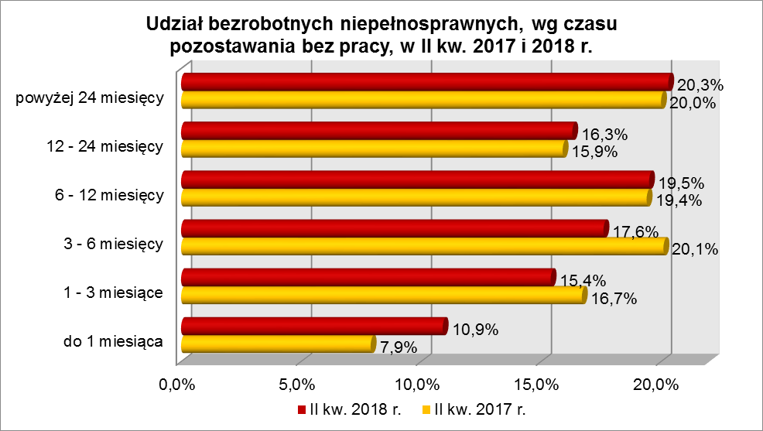

Wśród zarejestrowanych 1913 bezrobotnych niepełnosprawnych:
▪ 178 (9,3%) - to osoby do 30 roku życia (w tym 82 to osoby do 25 roku życia),
▪ 1048 (54,8%) - to osoby powyżej 50 roku życia,
▪ 987 (51,6%) - to osoby długotrwale bezrobotne,
▪ 30 (1,6%) - to osoby korzystające ze świadczeń z pomocy społecznej,
▪ 135 (7,1%) - to osoby posiadające co najmniej 1 dziecko do 6 roku życia,
▪ 9 (0,5%) - to osoby posiadające co najmniej 1 dziecko niepełnosprawne do 18 roku życia.
W II kwartale 2018 r. powiatowe urzędy pracy zarejestrowały 924 bezrobotnych niepełnosprawnych, co stanowiło 8,4% ogółu napływu do bezrobocia w województwie. Od kwietnia do czerwca 2018 r. liczba bezrobotnych niepełnosprawnych zmniejszyła się
o 256 osób, tj. o 11,8%, podczas gdy w analogicznym okresie odnotowano spadek liczby zarejestrowanych bezrobotnych ogółem o 12,0%.

3. PODSUMOWANIE
Tak jak w poprzednich kwartałach sytuację bezrobotnych będących
w szczególnej sytuacji na rynku pracy poddanych powyższej analizie można określić jako zróżnicowaną. W okresie II kw. 2017 r. – II kw. 2018 r. odnotowano, w naszym województwie spadek liczby zarejestrowanych bezrobotnych o 17,8%. W okresie ostatnich czterech kwartałów nastąpił wzrost liczby zarejestrowanych bezrobotnych
w grupie osób posiadających co najmniej 1 dziecko niepełnosprawne do 18 roku życia – o 64,1%. W pozostałych grupach bezrobotnych będących w szczególnej sytuacji na rynku pracy odnotowano spadek liczby zarejestrowanych bezrobotnych. Największy wśród: bezrobotnych korzystających ze świadczeń z pomocy społecznej – o 26,7%, bezrobotnych powyżej 50 roku życia - o 24,8%, bezrobotnych niepełnosprawnych –
o 22,9%, długotrwale bezrobotnych – o 21,3%.
W okresie II kwartału 2018 r. w województwie lubuskim odnotowano spadek liczby zarejestrowanych bezrobotnych o 12,0%. Wśród bezrobotnych będących
w szczególnej sytuacji na rynku pracy, w tym kwartale, we wszystkich grupach odnotowano spadek liczby zarejestrowanych bezrobotnych. Największy spadek odnotowano wśród: bezrobotnych korzystających ze świadczeń z pomocy społecznej –
o 19,4%, bezrobotnych posiadających co najmniej 1 dziecko niepełnosprawne do 18 roku życia – o 17,9%, bezrobotnych powyżej 50 roku życia – o 13,6%, bezrobotnych niepełnosprawnych – o 11,8%.
Na koniec II kw. 2018 r., w województwie lubuskim, 34,6% zarejestrowanych bezrobotnych było powyżej 12 miesięcy bez pracy. Wśród bezrobotnych będących
w szczególnej sytuacji na rynku pracy największy ich odsetek odnotowano wśród: długotrwale bezrobotnych (71,6% ogółu), posiadających co najmniej 1 dziecko do 6 roku życia (45,6%) oraz bezrobotnych powyżej 50 roku życia (41,6%).
Istotnym czynnikiem, utrudniającym znalezienie pracy, to często: niski poziom wykształcenia i brak stażu pracy. Na koniec II kw. 2018 r., w województwie lubuskim, 29,7% zarejestrowanych bezrobotnych legitymowało się wykształceniem gimnazjalnym
i poniżej. Wśród bezrobotnych będących w szczególnej sytuacji na rynku pracy największy ich odsetek odnotowano wśród: bezrobotnych korzystających ze świadczeń
z pomocy społecznej (50,6% ogółu) oraz bezrobotnych powyżej 50 roku życia (35,3%), najmniejszy - wśród bezrobotnych niepełnosprawnych (27,6%).
Na koniec czerwca 2018 r., w województwie lubuskim, 12,0% ogółu bezrobotnych nie legitymowało się żadnym stażem pracy. Wśród bezrobotnych będących w szczególnej sytuacji na rynku pracy największy ich odsetek odnotowano wśród młodych bezrobotnych do 30 roku życia – 28,1% ogółu (w tym do 25 roku życia – 37,0%) oraz wśród osób posiadających co najmniej 1 dziecko do 6 roku życia – 17,2%, najmniejszy wśród bezrobotnych powyżej 50 roku życia - 3,6%.
Na koniec II kw. 2018 r., w województwie lubuskim, odsetek osób uprawnionych do otrzymywania zasiłku dla bezrobotnych wynosił 18,4% ogółu. Wśród bezrobotnych będących w szczególnej sytuacji na rynku pracy największy odsetek osób z prawem do zasiłku odnotowano wśród: bezrobotnych niepełnosprawnych (25,4% ogółu) oraz bezrobotnych powyżej 50 roku życia (22,1%). Najmniejszy udział uprawnionych do otrzymywania zasiłku odnotowano wśród: osób długotrwale bezrobotnych (0,6% ogółu) oraz bezrobotnych korzystających ze świadczeń z pomocy społecznej (5,1%).
Wobec występującego bardzo dużego zróżnicowania w sytuacji poszczególnych kategorii bezrobotnych poddanych powyższej analizie, zasadne wydaje się dalsze konstruowanie przedsięwzięć dla poszczególnych kategorii, mając na względzie ich specyficzne cechy.

Aneks
Statystyczny

BEZROBOTNI BĘDĄCY W SZCZEGÓLNEJ SYTUACJI NA RYNKU PRACY WOJEWÓDZTWA LUBUSKIEGO, WEDŁUG WYKSZTAŁCENIA, CZASU POZOSTAWANIA BEZ PRACY, WIEKU I STAŻU PRACY (stan na 30 czerwca 2018 r.)
Wyszczególnienie | Do 30 roku życia | w tym do 25 roku życia | Długotrwale bezrobotni | Powyżej 50 roku życia | Korzystający ze świadczeń z pomocy społecznej | Posiadający co najmniej 1 dziecko do 6 roku życia | Posiadający co najmniej 1 dziecko niepełnosprawne do 18 roku życia | Niepełnosprawni
wykształcenie
wyższe | 685 | 88 | 794 | 295 | 3 | 562 | 3 | 148
policealne i średnie zawodowe | 1198 | 561 | 2058 | 1143 | 46 | 1071 | 10 | 394
średnie ogólnokształcące | 972 | 463 | 924 | 234 | 16 | 649 | 7 | 161
zasadnicze zawod. | 979 | 490 | 3174 | 2333 | 118 | 1044 | 25 | 683
gimnazjalne i poniżej | 1653 | 923 | 3511 | 2186 | 187 | 1389 | 19 | 527
czas pozostawania bez pracy
do 1 miesiąca | 1067 | 572 | 388 | 579 | 60 | 412 | 12 | 208
1 – 3 miesiące | 1126 | 557 | 502 | 864 | 50 | 585 | 9 | 295
3 – 6 miesięcy | 864 | 394 | 725 | 1043 | 60 | 659 | 19 | 337
6 – 12 miesięcy | 923 | 427 | 1355 | 1128 | 79 | 909 | 15 | 373
12 – 24 miesiące | 886 | 368 | 3655 | 1071 | 55 | 1099 | 7 | 312
powyżej 24 miesięcy | 621 | 207 | 3836 | 1506 | 66 | 1051 | 2 | 388
wiek
18 – 24 lata | 2525 | 2525 | 800 | X | 12 | 907 | 1 | 82
25 – 34 lata | 2962 | X | 2855 | X | 91 | 2633 | 15 | 246
35 – 44 lata | X | X | 2465 | X | 88 | 1094 | 30 | 355
45 – 54 lata | X | X | 1884 | 1895 | 75 | 74 | 16 | 484
55 – 59 lat | X | X | 1518 | 2741 | 71 | 5 | 2 | 503
powyżej 60 lat | X | X | 939 | 1555 | 33 | 2 | 0 | 243
staż pracy
do 1 roku | 1660 | 802 | 1912 | 410 | 88 | 1068 | 11 | 210
1 – 5 lat | 1986 | 753 | 2415 | 391 | 87 | 1682 | 15 | 278
5 – 10 lat | 292 | 36 | 1647 | 731 | 60 | 784 | 14 | 278
10 – 20 lat | 7 | X | 1790 | 1726 | 59 | 342 | 14 | 451
20 – 30 lat | X | X | 990 | 1763 | 29 | 24 | 2 | 398
30 lat i więcej | X | X | 290 | 949 | 4 | 2 | 0 | 172
bez stażu | 1542 | 934 | 1417 | 221 | 43 | 813 | 8 | 126
Ogółem | 5487 | 2525 | 10461 | 6191 | 370 | 4715 | 64 | 1913

BEZROBOTNI BĘDĄCY W SZCZEGÓLNEJ SYTUACJI NA RYNKU PRACY WOJ. LUBUSKIEGO, WEDŁUG WYKSZTAŁCENIA, CZASU POZOSTAWANIA BEZ PRACY, WIEKU I STAŻU PRACY [W %] (stan na 30 czerwca 2018 r.)
0Wyszczególnienie | Do 30 roku życia | w tym do 25 roku życia | Długotrwale bezrobotni | Powyżej 50 roku życia | Korzystający ze świadczeń z pomocy społecznej | Posiadający co najmniej 1 dziecko do 6 roku życia | Posiadający co najmniej 1 dziecko niepełnosprawne do 18 roku życia | Niepełnosprawni
wykształcenie
wyższe | 12,5% | 3,5% | 7,6% | 4,7% | 0,8% | 11,9% | 4,7% | 7,7%
policealne i średnie zawodowe | 21,9% | 22,2% | 19,7% | 18,5% | 12,4% | 22,7% | 15,6% | 20,6%
średnie ogólnokształcące | 17,7% | 18,3% | 8,8% | 3,8% | 4,3% | 13,8% | 10,9% | 8,4%
zasadnicze zawod. | 17,8% | 19,4% | 30,3% | 37,7% | 31,9% | 22,1% | 39,1% | 35,7%
gimnazjalne i poniżej | 30,1% | 36,6% | 33,6% | 35,3% | 50,6% | 29,5% | 29,7% | 27,6%
czas pozostawania bez pracy
do 1 miesiąca | 19,4% | 22,6% | 3,7% | 9,4% | 16,2% | 8,7% | 18,8% | 10,9%
1 – 3 miesiące | 20,5% | 22,1% | 4,8% | 14,0% | 13,5% | 12,4% | 14,1% | 15,4%
3 – 6 miesięcy | 15,8% | 15,6% | 6,9% | 16,8% | 16,2% | 14,0% | 29,7% | 17,6%
6 – 12 miesięcy | 16,8% | 16,9% | 13,0% | 18,2% | 21,4% | 19,3% | 23,4% | 19,5%
12 – 24 miesiące | 16,2% | 14,6% | 34,9% | 17,3% | 14,9% | 23,3% | 10,9% | 16,3%
powyżej 24 miesięcy | 11,3% | 8,2% | 36,7% | 24,3% | 17,8% | 22,3% | 3,1% | 20,3%
wiek
18 – 24 lata | 46,0% | 100,0% | 7,6% | X | 3,2% | 19,2% | 1,6% | 4,3%
25 – 34 lata | 54,0% | X | 27,3% | X | 24,6% | 55,9% | 23,4% | 12,9%
35 – 44 lata | X | X | 23,6% | X | 23,8% | 23,2% | 46,9% | 18,5%
45 – 54 lata | X | X | 18,0% | 30,6% | 20,3% | 1,6% | 25,0% | 25,3%
55 – 59 lat | X | X | 14,5% | 44,3% | 19,2% | 0,1% | 3,1% | 26,3%
powyżej 60 lat | X | X | 9,0% | 25,1% | 8,9% | 0,0% | 0,0% | 12,7%
staż pracy
do 1 roku | 30,3% | 31,8% | 18,3% | 6,6% | 23,8% | 22,7% | 17,2% | 11,0%
1 – 5 lat | 36,2% | 29,8% | 23,1% | 6,3% | 23,5% | 35,7% | 23,4% | 14,5%
5 – 10 lat | 5,3% | 1,4% | 15,7% | 11,8% | 16,2% | 16,6% | 21,9% | 14,5%
10 – 20 lat | 0,1% | X | 17,1% | 27,9% | 16,0% | 7,3% | 21,9% | 23,6%
20 – 30 lat | X | X | 9,5% | 28,5% | 7,8% | 0,5% | 3,1% | 20,8%
30 lat i więcej | X | X | 2,8% | 15,3% | 1,1% | 0,0% | 0,0% | 9,0%
bez stażu | 28,1% | 37,0% | 13,5% | 3,6% | 11,6% | 17,2% | 12,5% | 6,6%
Ogółem | 100,0% | 100,0% | 100,0%% | 100,0% | 100,0% | 100,0% | 100,0% | 100,0%

BEZROBOTNI BĘDĄCY W SZCZEGÓLNEJ SYTUACJI NA RYNKU PRACY WOJEWÓDZTWA LUBUSKIEGO, WEDŁUG WYKSZTAŁCENIA, CZASU POZOSTAWANIA BEZ PRACY, WIEKU I STAŻU PRACY (stan na 30 czerwca 2017 r.)
Wyszczególnienie | Do 30 roku życia | w tym do 25 roku życia | Długotrwale bezrobotni | Powyżej 50 roku życia | Korzystający ze świadczeń z pomocy społecznej | Posiadający co najmniej 1 dziecko do 6 roku życia | Posiadający co najmniej 1 dziecko niepełnosprawne do 18 roku życia | Niepełnosprawni
wykształcenie
wyższe | 788 | 104 | 1026 | 350 | 10 | 543 | 3 | 171
policealne i średnie zawodowe | 1415 | 723 | 2570 | 1664 | 60 | 1105 | 5 | 589
średnie ogólnokształcące | 1130 | 545 | 1120 | 372 | 17 | 672 | 4 | 188
zasadnicze zawod. | 1196 | 642 | 4099 | 2933 | 164 | 1212 | 11 | 835
gimnazjalne i poniżej | 1924 | 1040 | 4470 | 2919 | 254 | 1524 | 16 | 697
czas pozostawania bez pracy
do 1 miesiąca | 1234 | 695 | 442 | 657 | 44 | 425 | 7 | 196
1 – 3 miesiące | 1325 | 657 | 835 | 1100 | 57 | 622 | 6 | 414
3 – 6 miesięcy | 1132 | 489 | 1508 | 1530 | 90 | 850 | 11 | 498
6 – 12 miesięcy | 1129 | 526 | 1661 | 1561 | 120 | 955 | 7 | 480
12 – 24 miesiące | 999 | 463 | 4119 | 1270 | 91 | 1145 | 5 | 395
powyżej 24 miesięcy | 634 | 224 | 4720 | 2120 | 103 | 1059 | 3 | 497
wiek
18 – 24 lata | 3054 | 3054 | 1050 | X | 32 | 1027 | 2 | 98
25 – 34 lata | 3399 | X | 3323 | X | 124 | 2799 | 11 | 263
35 – 44 lata | X | X | 2967 | X | 102 | 1142 | 21 | 435
45 – 54 lata | X | X | 2417 | 2432 | 111 | 76 | 5 | 606
55 – 59 lat | X | X | 1994 | 3388 | 84 | 8 | 0 | 633
powyżej 60 lat | X | X | 1534 | 2418 | 52 | 4 | 0 | 445
staż pracy
do 1 roku | 1958 | 955 | 2282 | 547 | 101 | 1110 | 11 | 258
1 – 5 lat | 2251 | 867 | 2848 | 491 | 119 | 1710 | 8 | 344
5 – 10 lat | 346 | 32 | 2066 | 828 | 83 | 861 | 8 | 346
10 – 20 lat | 9 | X | 2376 | 2228 | 89 | 389 | 8 | 577
20 – 30 lat | X | X | 1506 | 2547 | 43 | 34 | 0 | 578
30 lat i więcej | X | X | 472 | 1319 | 6 | 2 | 0 | 229
bez stażu | 1889 | 1200 | 1735 | 278 | 64 | 950 | 4 | 148
Ogółem | 6453 | 3054 | 13285 | 8238 | 505 | 5056 | 39 | 2480

BEZROBOTNI BĘDĄCY W SZCZEGÓLNEJ SYTUACJI NA RYNKU PRACY WOJ. LUBUSKIEGO, WEDŁUG WYKSZTAŁCENIA, CZASU POZOSTAWANIA BEZ PRACY, WIEKU I STAŻU PRACY [W %] (stan na 30 czerwca 2017 r.)
Wyszczególnienie | Do 30 roku życia | w tym do 25 roku życia | Długotrwale bezrobotni | Powyżej 50 roku życia | Korzystający ze świadczeń z pomocy społecznej | Posiadający co najmniej 1 dziecko do 6 roku życia | Posiadający co najmniej 1 dziecko niepełnosprawne do 18 roku życia | Niepełnosprawni
wykształcenie
wyższe | 12,2% | 3,4% | 7,7% | 4,3% | 2,0% | 10,7% | 7,7% | 6,9%
policealne i średnie zawodowe | 21,9% | 23,7% | 19,4% | 20,2% | 11,9% | 21,9% | 12,8% | 23,7%
średnie ogólnokształcące | 17,5% | 17,9% | 8,4% | 4,5% | 3,4% | 13,3% | 10,3% | 7,6%
zasadnicze zawod. | 18,6% | 21,0% | 30,9% | 35,6% | 32,4% | 24,0% | 28,2% | 33,7%
gimnazjalne i poniżej | 29,8% | 34,0% | 33,6% | 35,4% | 50,3% | 30,1% | 41,0% | 28,1%
czas pozostawania bez pracy
do 1 miesiąca | 19,1% | 22,8% | 3,3% | 8,0% | 8,7% | 8,4% | 18,0% | 7,9%
1 – 3 miesiące | 20,5% | 21,5% | 6,3% | 13,4% | 11,3% | 12,3% | 15,3% | 16,7%
3 – 6 miesięcy | 17,6% | 16,0% | 11,4% | 18,6% | 17,8% | 16,8% | 28,2% | 20,1%
6 – 12 miesięcy | 17,5% | 17,2% | 12,5% | 18,9% | 23,8% | 18,9% | 18,0% | 19,4%
12 – 24 miesiące | 15,5% | 15,2% | 31,0% | 15,4% | 18,0% | 22,7% | 12,8% | 15,9%
powyżej 24 miesięcy | 9,8% | 7,3% | 35,5% | 25,7% | 20,4% | 20,9% | 7,7% | 20,0%
wiek
18 – 24 lata | 47,3% | 100,0% | 7,9% | X | 6,3% | 20,3% | 5,1% | 4,0%
25 – 34 lata | 52,7% | X | 25,0% | X | 24,6% | 55,3% | 28,2% | 10,6%
35 – 44 lata | X | X | 22,3% | X | 20,2% | 22,6% | 53,9% | 17,5%
45 – 54 lata | X | X | 18,2% | 29,5% | 22,0% | 1,5% | 12,8% | 24,4%
55 – 59 lat | X | X | 15,0% | 41,1% | 16,6% | 0,2% | 0% | 25,5%
powyżej 60 lat | X | X | 11,6% | 29,4% | 10,3% | 0,1% | 0% | 18,0%
staż pracy
do 1 roku | 30,3% | 31,3% | 17,2% | 6,6% | 20,0% | 22,0% | 28,2% | 10,4%
1 – 5 lat | 34,9% | 28,4% | 21,4% | 6,0% | 23,6% | 33,8% | 20,5% | 13,9%
5 – 10 lat | 5,4% | 1,0% | 15,6% | 10,1% | 16,4% | 17,0% | 20,5% | 14,0%
10 – 20 lat | 0,1% | X | 17,9% | 27,0% | 17,6% | 7,7% | 20,5% | 23,3%
20 – 30 lat | X | X | 11,3% | 30,9% | 8,5% | 0,7% | 0% | 23,3%
30 lat i więcej | X | X | 3,5% | 16,0% | 1,2% | 0,0% | 0% | 9,2%
bez stażu | 29,3% | 39,3% | 13,1% | 3,4% | 12,7% | 18,8% | 10,3% | 5,9%
Ogółem | 100,0% | 100,0% | 100,0%% | 100,0% | 100,0% | 100,0% | 100,0% | 100,0%

Bezrobotny do 30 roku życia – oznacza to bezrobotnego, który do dnia zastosowania wobec niego usług lub instrumentów rynku pracy nie ukończył 30 roku życia.
Bezrobotny do 25 roku życia – oznacza to bezrobotnego, który do dnia zastosowania wobec niego usług lub instrumentów rynku pracy nie ukończył 25 roku życia.
Długotrwale bezrobotny to bezrobotny pozostający w rejestrze powiatowego urzędu pracy łącznie przez okres ponad 12 miesięcy w okresie ostatnich 2 lat, z wyłączeniem okresów odbywania stażu i przygotowania zawodowego dorosłych.
Bezrobotny powyżej 50 roku życia - oznacza to bezrobotnego, który do dnia zastosowania wobec niego usług lub instrumentów rynku pracy ukończył co najmniej 50 rok życia.
Bezrobotny korzystający ze świadczeń z pomocy społecznej to osoba, spełniająca warunki określone w ustawie o pomocy społecznej z dnia 12 marca 2004 r (t.j. Dz. U. z 2016 roku poz. 930 z późn. zm.).
Bezrobotny posiadający co najmniej 1 dziecko do 6 roku życia, to osoba wychowująca co najmniej 1 dziecko w rozumieniu przepisów o podatku dochodowym od osób fizycznych (z wykluczeniem bezrobotnych posiadających dziecko niepełnosprawne).

